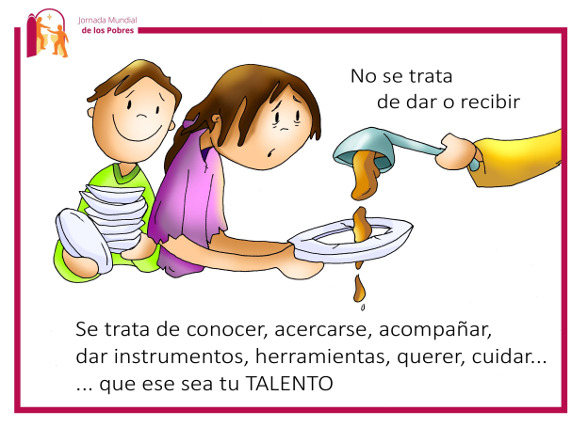
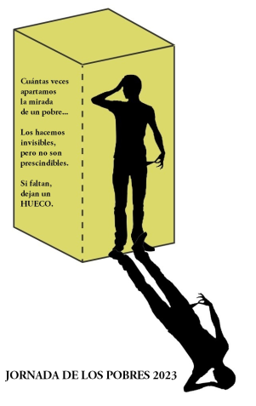
MISA CON NENOS

19 de novembro 2023
ORDINARIO 33º-A
Xornada Mundial dos pobres
Mateo 25, 14-15. 19-21: “A un deixoulle 5 talentos, a outro 2 e a outro 1”.
Mensaxe: Non é tanto ter talento
como saber facelo crecer

- MONICIÓN DE ENTRADA

Irmáns e irmás:
Ao final deste tempo ordinario pregúntasenos que estamos a facer coa nosa vida? Xesús no evanxeo fálanos dos talentos, das calidades e oportunidades que se nos ofrecen. Trátase de sentirnos agradecidos por todo o que recibimos de Dios e de aproveitar o tempo desenvolvendo os nosos talentos. Hoxe a igrexa celebra a Xornada Mundial dos Pobres establecida polo papa Francisco para que non nos esquezamos nunca dos pobres. O lema deste ano é “Non apartes o teu rostro do pobre” (Tob. 4,7), e é que os pobres non deben ser invisibles para os que seguen a Xesús.
No nome do Pai... Deus que confía en nós e énchenos de talentos, de calidades para que as fagamos frutificar, sexa con todos vós.
(Podemos ensinar o cartel deste domingo de Fano).

- SÚPLICAS DE PERDÓN

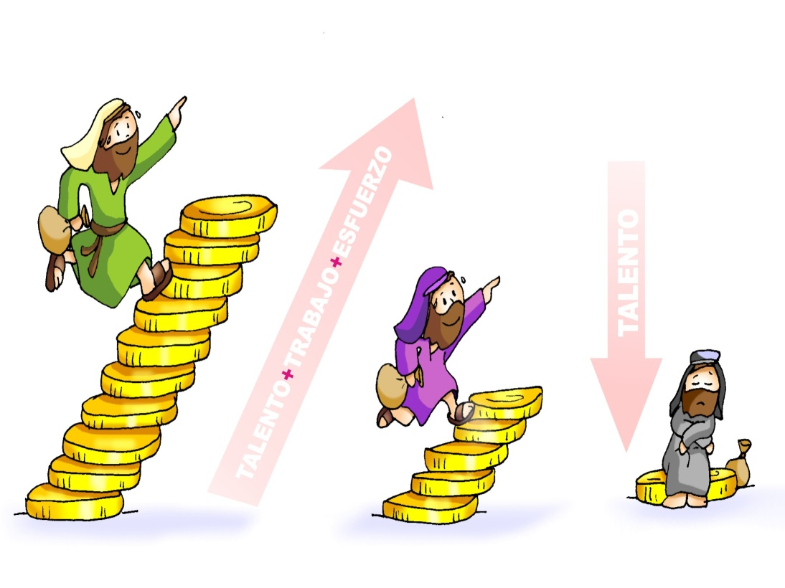
Recoñezamos humildemente os nosos pecados.

- Señor; ti que nos dás calidades para que sexamos útiles pero ás veces non as desenvolvemos. Señor, ten piedade de nós.
- Ti que puxeches nas nosas mans a posibilidade de construír o teu Reino e mellorar o mundo pero ás veces somos preguiceiros. Cristo, ten piedade de nós.
- Ti que ao final das nosas vidas examinarasnos do amor e preguntarasnos se apartamos nosa vista do pobre. Señor, ten piedade de nós.

- MONICIÓN Á PALABRA DE DEUS

No evanxeo, un señor reparte os talentos aos tres criados e esíxelles segundo as súas capacidades. É esta unha parábola que nos convida á responsabilidade e ao esforzo, a non perder o tempo, xa que o noso Deus deunos unhas calidades que temos que desenvolver, agradecer e poñer ao servizo dos demais. A primeira lectura proponnos o exemplo da muller traballadora, responsable, que fai render os seus talentos. O seu traballo contribúe ao ben dos demais. S. Paulo convídanos a vivir vixiantes, como fillos da luz.
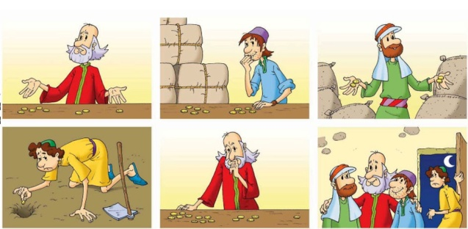

- ORACIÓN DE LOS FIEIS

Ao Pai que distribúe os seus dons entre nós dicímoslle:

-Que faga crecer os meus talentos, Señor. -Que non enterre os meus talentos, Señor.

1. Polo noso bispo, pola igrexa diocesana de… e por nós, para que sexamos membros activos dela. Oremos.

2. Para que nas familias fagamos frutificar o tesouro da fe que nos regalou Cristo. Oremos.

3. Para que agradezamos a Deus os talentos e calidades que nos deu e sexamos responsables con eles. Oremos.

4. Para que non esquezamos que sen esforzo, traballo e responsabilidade nada se consegue. Oremos.

5. Para que nesta Xornada dos Pobres aprendamos a facelos visibles e “a non apartar o noso rostro do pobre”. Oremos.

6. Para que os que nos alimentamos do Pan do ceo sintamos urxidos a rezar e compartir cos nosos irmáns necesitados. Oremos.

Grazas Señor por todo o que nos regalas, axúdanos a ser dignos cada día da confianza e responsabilidade recibidas. Por XCNS.

PROCESIÓN DE OFRENDAS

- CARTEL DA XORNADA DOS POBRES (logo en internet): Fagamos realidade o que o Papa nos pide nesta xornada de facer máis visibles aos pobres: “Benditas as mans que se abren para acoller aos pobres e axudalos: son mans que traen esperanza. Benditas as mans que vencen as barreiras da cultura, a relixión e a nacionalidade derramando o aceite do consolo nas chagas da humanidade. Benditas as mans que se abren sen pedir nada a cambio, sen peros nin condicións: son mans que fan descender sobre os irmáns a bendición de Dios”.
- ENTRÉGASELLE AOS NENOS UNHA MOEDA BRILLANTE (poden valer as de chocolate): Hoxe, como aos empregados da parábola que escoitamos, dásenos un talento, non de prata, senón de amor. É necesario que negociemos con el, que repartamos o noso amor e así seguro que aumenta e aumenta.
- PAN E VIÑO: Ao presentar o pan e o viño queremos que a eucaristía deste domingo, anticipación da festa do ceo, sexa o alimento salvador que nos dea forza para facer frutificar o que o Señor sementou en cada un de nós.

